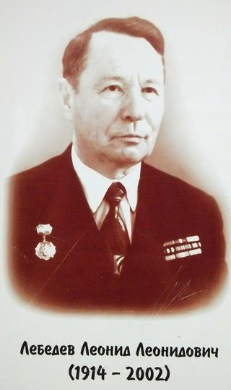
ЛЕБЕДЕВ Леонид Леонидович
(14.12.1914, Арзамас Нижегор. губ.– 28.11.2002, Казань), доцент, специалист в области механики
Из семьи служащих. Окончил школу в Арзамасе (1931 г.), затем курсы дорожных изыскателей. Работал нивелировщиком-пикетажистом в Арзамасе. В 1934 поступил на физ.-мат. факультет КГУ, окончил с отличием в 1939 г. по специальности «механика». Преподавал математику в школе № 25 Казани.
С 1942 г. по 1946 г. в Красной армии, участник Великой Отечественной войны. В 1942 г. после окончания военно-пехотного училища им. М.В.Фрунзе начал свой боевой путь на Волховском фронте в составе 2-й ударной армии (место призыва: Бауманский РВК, Татарская АССР, г. Казань, Бауманский р-н. Место службы: 290 отдельный пулеметно-артиллерийский батальон).
Командиром взвода танкового десанта участвовал в прорыве блокады Ленинграда, в освобождении Пскова, воевал в Эстонии. 5 сентября 1944 года в районе г. Тарту был тяжело ранен и госпитализирован. После выздоровления снова на фронт. В боях дошел до Чехословакии, принимал участие в исторической Пражской операции.
«В 23.00 31.07.44 года при наступлении 4-ой роты на Саурова, лейтенант Лебедев с группой 7 человек вел разведку. Разведгруппа дошла до юго-восточной окраины Горушки, на 6 км в глубину обороны противника. При оперативном возвращении группы по дороге от Горушки на Саурова, обнаружив идущую навстречу автомашину противника, залегая по кювету для встречи, забросав автомашину гранатами, последняя была остановлена. В ней находились унтер-офицер с двумя солдатами и 3 красноармейца, взятых в плен с поля боя. Все солдаты противника были тут же убиты. Лебедев в этом бою показал исключительную храбрость и отвагу, при отсутствии патронов он лично наскочил на унтер-офицера и выстрелом из ракетницы в упор в лоб нанес смертельное ранение. Красноармейцы были вытащены из машины и проведены через линию фронта».
Награжден орденом Красной Звезды, орденом Отечественной войны II степени, медалями «За оборону Ленинграда», «За взятие Берлина», «За победу над Германией в Великой Отечественной войне 1941 -1945 гг.», юбилейными медалями.
После демобилизации (1946 г.) в КГУ: аспирант физ.-мат. факультета по специальности «теоретическая механика», одновременно ассистент кафедры механики. С 1955 г. на кафедре аэрогидромеханики КГУ: старший преподаватель, доцент, одновременно заведующий курсами по подготовке рабочей молодежи к поступлению в КГУ. В 1960 г. заместитель декана, в 1961 – 1962 гг. декан механико-математического факультета.
В 1953 г. в КГУ защитил диссертацию на степень кандидата физ.-мат. наук. В 1959 г. присвоено ученое звание доцента.

